
СОВЕТ
ЕЛШАНСКОГО МУНИЦИПАЛЬНОГО ОБРАЗОВАНИЯ
ХВАЛЫНСКОГО МУНИЦИПАЛЬНОГО РАЙОНА
САРАТОВСКОЙ ОБЛАСТИ

Р Е Ш Е Н И Е

19 января 2026 года. № 210
с. Елшанка

Об утверждении схемы многомандатного избирательного округа в Елшанском муниципальном образовании Хвалынского муниципального района Саратовской области

В соответствии с пунктом 2 статьи 18 Федерального закона "Об основных гарантиях избирательных прав и права на участие в референдуме граждан Российской Федерации", пунктом 4 статьи 7 Закона Саратовской области "О выборах в органы местного самоуправления Саратовской области" решением территориальной избирательной комиссии Хвалынского муниципального района « Об определении схемы многомандатного избирательного округа в Елшанском муниципальном образовании Хвалынского муниципального района», на основании Устава Елшанского муниципального образования, Совет Елшанского муниципального образования Хвалынского муниципального района Саратовской области
РЕШИЛ:
- Образовать на территории Елшанского муниципального образования Хвалынского муниципального района, сроком на 10 (десять) лет многомандатный избирательный округ № 1.
2. Утвердить схему многомандатного избирательного округа № 1 Елшанского муниципального образования Хвалынского муниципального района Саратовской области, определенную территориальной избирательной комиссией Хвалынского муниципального района Саратовской области, согласно приложению.
3. Опубликовать (обнародовать) схему многомандатного избирательного округа № 1 Елшанского муниципального образования Хвалынского муниципального района Саратовской области, включая его графическое изображение согласно положения об обнародовании.
4. Настоящее решение вступает в законную силу со дня его обнародования (опубликования).
5. Направить настоящее решение в территориальную избирательную комиссию Хвалынского муниципального района Саратовской области

Глава Елшанского
муниципального образования И.Н.Богачева

Приложение к решению
Совета Елшанского
муниципального образования
от 19.01.2026 №210

Схема
многомандатного избирательного округа № 1
Елшанского муниципального образования
Хвалынского муниципального района

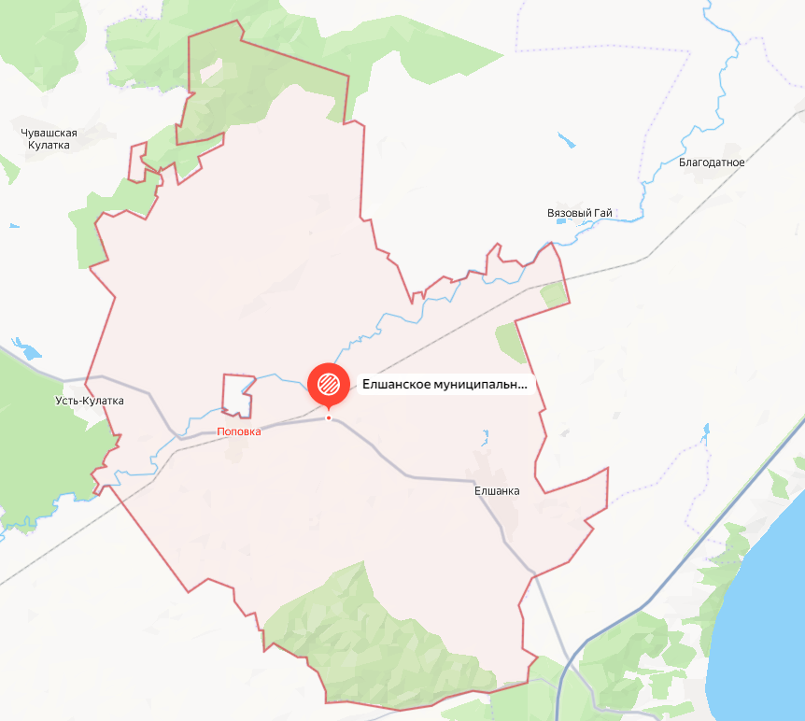

Границы
многомандатного избирательного округа № 1
Елшанского муниципального образования

Елшанское муниципальное образование
Число депутатских мандатов - 10
Число избирателей – 974
Границы округа:
Населенный пункт: село Елшанка
Населенный пункт: село Поповка
Населенный пункт: село Старая Лебежайка
Населенный пункт: село Еремкино
Населенный пункт: ж.д. станция Кулатка

Дата публикации в культурно-просветительской, общественно-политической газете Хвалынского района «Звезда»: №2 (10.1364) 22 января 2026 года

